力学阶段巩固练习（一）——课时作业
学校___________________________ 班级___________ 姓名___________________

1．下列关于物理量的单位和物理量的大小，说法正确的是（ ）
A. 一枚普通的鸡蛋重为1N B. 中考体育测试所用篮球的质量约为600g
C. 一根头发的直径约为6mm D. 正常呼吸一次约为1s
2．关于误差，下列说法中正确的是（ ）
A．误差就是测量中发生的错误 B．选用精密的测量仪器可以消除误差
C．读数时，估读的数位越多误差越小 D．采用多次测量取平均值的方法，可以减小误差
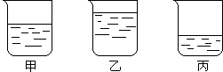
3．如图1所示，三个容器的形状和大小完全相同，内装质量相同的不同液体，由图可知，液体密度最大的是（ ）
图1
A．甲容器中液体 B．乙容器中液体
C．丙容器中液体 D．无法判断
4．在测量盐水密度的实验步骤中，下列步骤中不必要的是（ ）
A．用天平测出烧杯的质量
B．往烧杯内倒入适量的盐水，用天平测出烧杯和盐水的总质量m
C．将烧杯中部分盐水倒入量筒，并测出其体积V
D．用天平测出倒掉部分盐水后烧杯和盐水的质量m₁
5．篮球运动是一项非常有趣的体育项目。关于篮球运动的一些说法正确的是（ ）
A．运动员从水平地面上拿起篮球时，手对篮球的合力一定大于篮球所受的重力
B．竖直向上抛出的篮球继续向上运动，因而篮球所受合力的方向是竖直向上
C．篮球到达最高点时速度为零，此时篮球处于静止状态
D．竖直下落的篮球，运动得越来越快，是因为篮球具有的惯性越来远大
6．押加是我国少数民族体育项目之一，又称大象拔河。比赛中甲、乙两人通过腿、肩等部位用力拖动布带奋力互拉。在图2中，甲、乙两人僵持不动，若布带的重力不计，下列说法正确的是（ ）
图2
A．甲对地面的压力和甲所受的摩擦力是一对平衡力
B．甲受到的拉力和乙受到的拉力是一对相互作用力
C．甲对布带的拉力和乙对布带的拉力是一对平衡力
D．若甲、乙两人体重相同就一定不能决出胜负
7．如图3所示，用大小为5N的力F拉动木板B，使B在水平桌面上向左做匀速直线运动，物体A相对于桌面保持静止，物体A通过水平轻绳经定滑轮与弹簧测力计相连接，此时弹簧测力计的示数为2N，下列判断正确的是（ ）
图3
F
A
B
A．物体A受到水平向右的滑动摩擦力
B．物体A受到的滑动摩擦力大小为2N
C．若用大小为6N的力F拉动木板B，木板B的运动状态不变
D．若用大小为6N的力F拉动木板B，物体A收到的滑动摩擦力将增大
8．淼淼在实验室做“探究影响滑动摩擦力大小的因素”实验。实验中记录的一部分信息如下：使物体在水平桌面上做直线运动，如图4所示。水平桌面O点两侧粗糙程度不同，物体运动过程中始终受到沿水平方向5N的拉力F。物体经过M点开始计时，每经过相同时间，频闪相机会自动拍摄记录物体的位置（用虚线框表示），物体在MO段做匀速直线运动。关于物体的运动过程，下列说法中正确的是（ ）
图4
F=5N
1m
1m
M
N
O
P
Q

A．OQ段做匀速直线运动 B．OQ段受到的摩擦力等于5N
C．MN段受到的摩擦力等于5N D．MN段的速度等于OP段的平均速度

9．在探究“二力平衡条件”的实验中：
（1）在探究力的大小对二力平衡的影响时，利用了定滑轮能够改变力的方向的特点，并通过改变________________来改变F₁和F₂的大小。
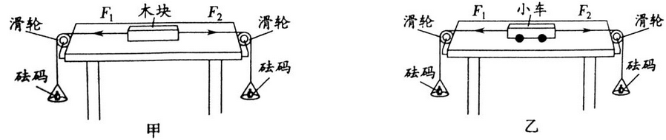
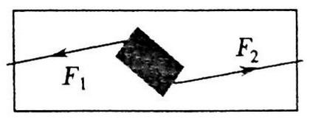

图5

（2）如图5甲所示，小明发现当向左盘和右盘同时加入一个相等质量的砝码时，木块处于静止状态，再把右盘中的砝码换成一个较重的砝码时，发现木块仍然处于静止状态，出现这种现象的原因是______________________，这时木块在水平方向受到的力_________（填“平衡”或“不平衡”）老师指出乙组同学选择的器材更加合理，其原因是：______________________。
（3）保持F₁与F₂相等，用手将小车扭转松手后，小车无法在此位置平衡。设计这一步目的是探究二力平衡时，两个力必须满足哪个条件？________________。
（4）为了验证只有作用在同一物体上的两个力才能平衡，在图甲所示情况下，小华下一步的操作是：______________________________________________。

10．小明利用如图6所示的装置探究“滑动摩擦力的大小与压力是否有关”。小明的主要实验步骤如下：
（1）将AB叠放置于图中的平面上，A与平面接触，利用图中的装置匀速拉动A和B，并保持A和B相对静止，观察并记录弹簧测力计的示数F₁；
（2）将AB倒置叠放于平面上，B与平面接触，利用图中的装置匀速拉动B和A，并保持A和B相对静止，观察并记录弹簧测力计的示数F₂；
（3）对比前后两次拉力F₁与F₂的大小，发现F₁=F₂。由于物体做匀速直线运动，拉力等于滑动摩擦力。两次实验中接触面积虽然不同，但是接触面对物体的摩擦力相同。请回答下面的问题：
①小明计划探究的问题中的自变量是____________；
②根据以上实验步骤可知，小明实际探究的是滑动摩擦力的大小与______________的关系；
③针对小明计划探究的问题，实验的步骤应为______________________________________。
图6
0
1
N

2
3
4
5
0
1
2
3
4
5
B
A

